Мигранты в России: как капитализм создает и использует миграцию?
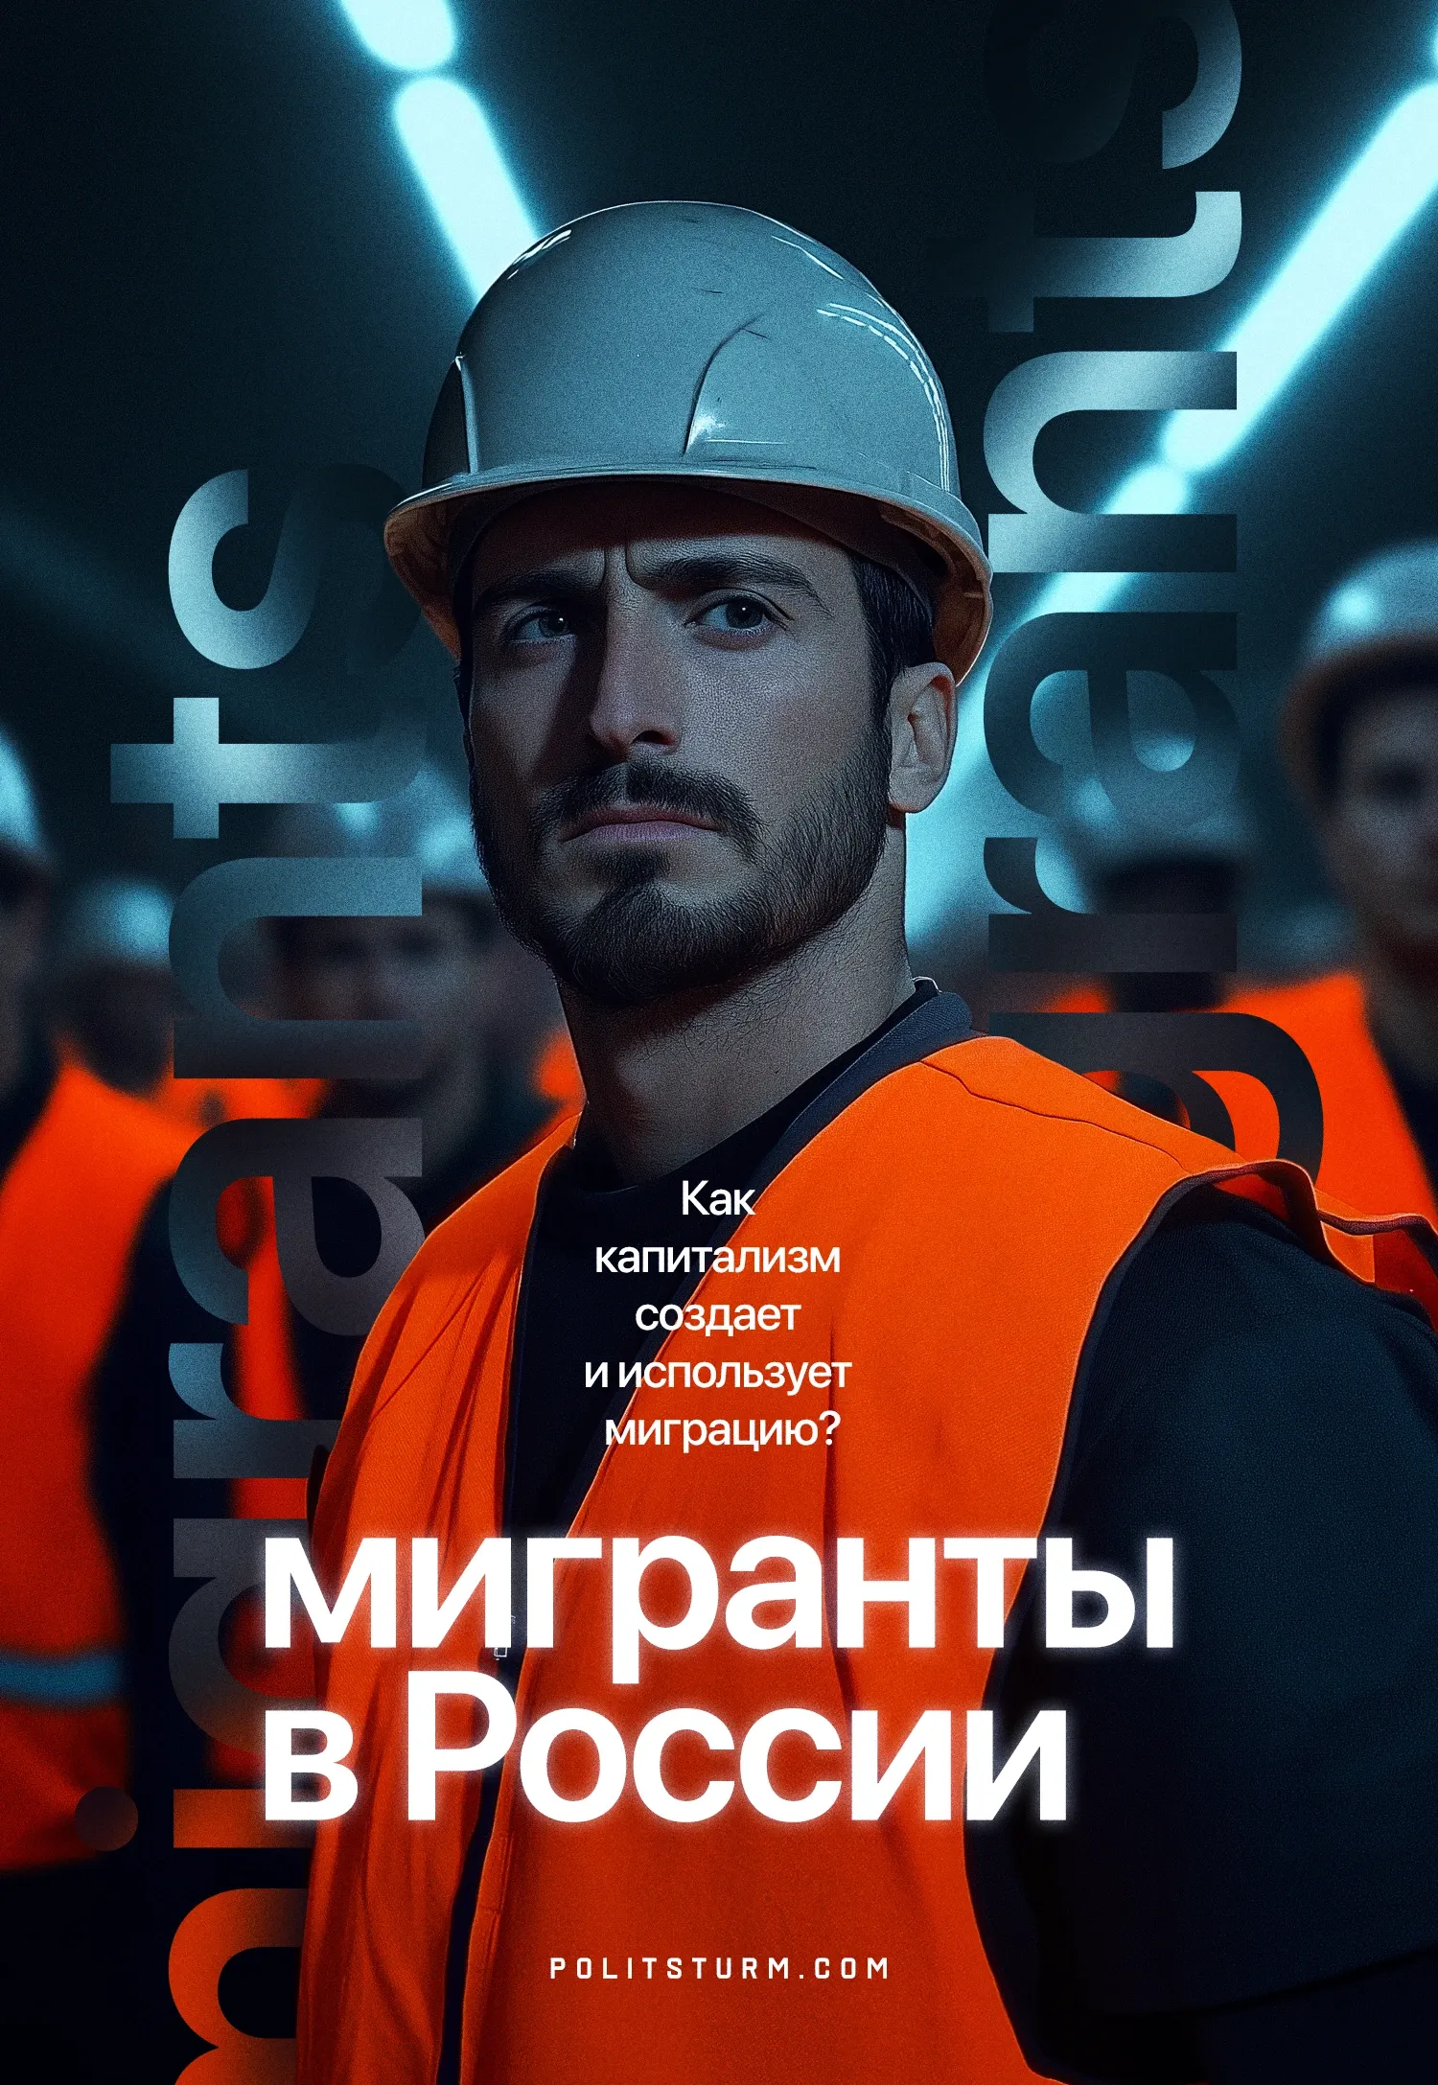

Оригинальная статья
2025-03-19
45 мин. на чтение

Почему одни говорят, что мигранты «отбирают» работу, а другие не могут найти сотрудников? Как власть использует антимигрантскую риторику, продолжая зависеть от дешёвой рабочей силы? Откуда вообще берутся трудовые мигранты и как с этим связан капитализм? Обо всем этом — в нашем новом материале.

I. Кто такие мигранты?
Обычно под словом «мигрант» в России подразумевают прежде всего трудовых мигрантов — людей, работающих по найму в стране, гражданами которой они не являются. Из этого факта вытекают две специфические черты:
- применительно к ним, законодательство работает иначе, нежели в отношении граждан страны;
- как не-гражданин, трудовой мигрант испытывает давление со стороны доминирующей культуры, вынужден под неё адаптироваться или же вступать с ней в конфронтацию.
С точки зрения марксистской теории, мигрант — это такой же пролетарий, как и любой наёмный рабочий из коренного населения. Однако ввиду своих условий, он занимает более специфическое и сложное положение. Капитал использует мигрантов для двух основных целей:
1. Восполнение дефицита рабочей силы в определенном секторе экономики. Капитал постоянно перетекает из одной отрасли в другую, при этом не обязательно в границах одного государства. Таким образом, капитал тянет за собой потоки рабочей силы, вызывая трудовую миграцию.
В качестве примера, можно вспомнить развал СССР, когда в процессе слома социалистической экономики «нерентабельные» производства массово закрывались, в бывших союзных республиках образовывались многочисленные армии дешёвых рабочих, которые вынуждены были мигрировать в экономически более развитые центры бывшего СССР или заграницу. Это обстоятельство является свойством самого капитала, поэтому трудовая миграция с этой точки зрения неискоренима при существующей общественно-экономической системе.
2. Давление на уже занятых рабочих-граждан. Мигрант, если цена его рабочей силы дешевле, чем у местного населения, является дополнительным фактором давления на местный пролетариат. Играя на страхе людей остаться без заработка, капиталист сбивает цену рабочей силы, угрожая в противном случае нанять более дешевых трудовых мигрантов. Именно это экономическое обстоятельство и создает в основном почву для националистической и ксенофобской риторики.
Таким образом, мигрант испытывает на себе двойное давление: экономическое и политическое. Правящий класс разных стран может проводить различную политику в отношении мигрантов. Политику мультикультурализма во время экономического подъема для более комфортной адаптации иностранцев в стране пребывания и более быстрого движения рабочих кадров. Или наоборот — националистическую политику во время различных кризисов, чтобы отвести внимание населения от коренных проблем, превратив социальное напряжение в межнациональное.
При этом, как мы видим на примере России, правящий класс может вести противоречивую политику: одновременно привлекать мигрантов и в то же время накачивать шовинистическую риторику. Из-за повсеместного дефицита рабочей силы [1], когда привычные источники ценного ресурса себя исчерпали или находятся на пределе возможностей, правящий класс вынужден [2] привлекать все новых мигрантов, в частности из Африки и Азии. При этом политическая ситуация подталкивает государство ко всё большему расширению спектра ограничительных, дискриминирующих мер [3], дабы перевести нарастающий социальный протест в сторону от существующих порядков. В ту область, которая, на первый взгляд, наиболее безопасна для правящей системы.
Тем не менее подобная двойственность, нередко вызывающая дополнительное трение между различными группами и представителями правящего класса, свидетельствует о нарастании внутрисистемного кризиса, ослаблении прежнего политического контроля.

II. Мифы о мигрантах
Тема миграции — кладезь для националистической риторики и пропаганды, к ней прибегают как мейнстримные, так и маргинальные политики и деятели. Часто они используют в своей пропаганде укоренившиеся мифы о мигрантах.

2.1 «Все мигранты – преступники»
Один из самых популярных мифов о мигрантах гласит, что привлечение работников из других государств ведет к росту уровня преступности. Более того, шовинистически и националистически настроенные группы и организации в России склонны приписывать мигрантам большинство преступлений, совершаемых в стране.
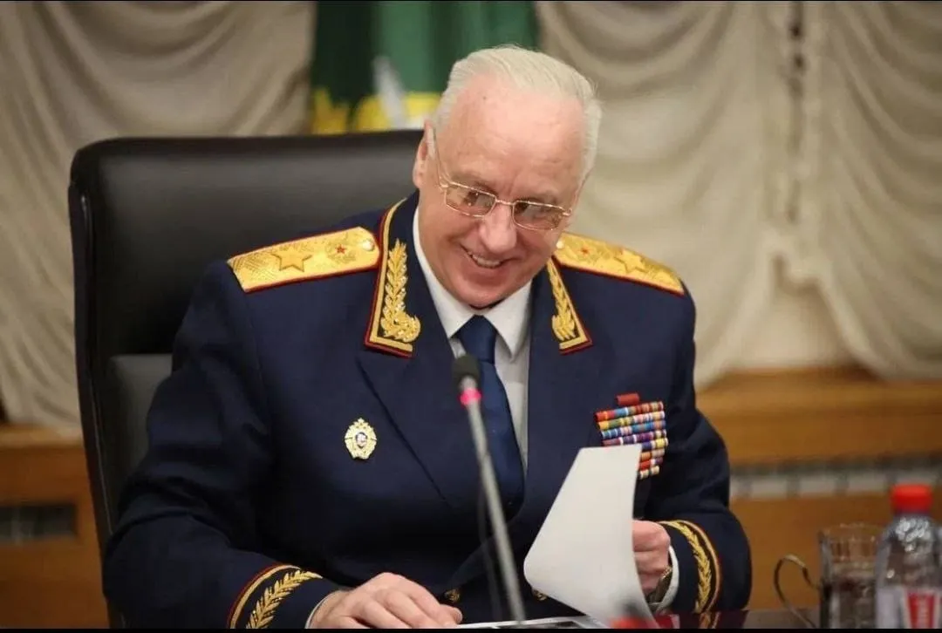
Председатель СК России, Александр Бастрыкин
Например, председатель СК России, Александр Бастрыкин как-то заявлял [4]:
«Часто происходят групповые нападения в общественных местах и учебных заведениях, где школьники подвергаются запугиванию и силовому давлению со стороны приезжих. Многие правонарушители чувствуют свою безнаказанность, рассчитывают на поддержку от представителей этнических диаспор. Всё это создает социальную напряженность, приводит к эскалации негативных настроений в обществе».
Миф, что мигранты повышают преступность поддерживает [5] более половины населения РФ, что лишний раз говорит о высоком уровне ксенофобии и мигрантофобии в частности.
Однако нет статистики или данных, которые бы подтверждали, что между миграцией и криминалом есть прямая связь. Совершенно напротив, на долю мигрантов приходится [6] от 2% до 4% всех преступлений и большинство из них направлено как раз на представителей своей же группы.
Но у страха глаза велики и каждый громкий случай связанный с преступлением иностранца широко тиражируется в СМИ. Видимость того, что мигранты являются особенным «социальным классом», который сеет преступность, создается за счет целенаправленной раскрутки и широкой медийной огласки каждого случая совершения преступлений мигрантами. Официальные СМИ и националистические медиа гоняются за тиражами и разгоняют волну ненависти к мигрантам, широко тиражируя подобную информацию, гиперболизируя её вес в общем информационном потоке.
С одной стороны, такое акцентирование внимания на преступлениях мигрантов объясняется чисто экономическими мотивами. СМИ не задумываются над качеством распространяемой информации, а подчиняются капиталистической логике производства. Для них важны прежде всего тиражи и охваты, а страх, как известно, хорошо продается. Таким образом, СМИ распространяют шовинизм и умножают ненависть к мигрантам только за счет информационного давления на население через раскрутку фактов совершения преступлений трудовыми мигрантами.
С другой стороны, существуют националистические и ультраправые медиа, для которых это давление является частью их пропагандистской деятельности. В своих публикациях, подобные организации транслируют мигрантофобские настроения и националистическую риторику, придают новостям яркий эмоциональный окрас, манипулируют страхами россиян.
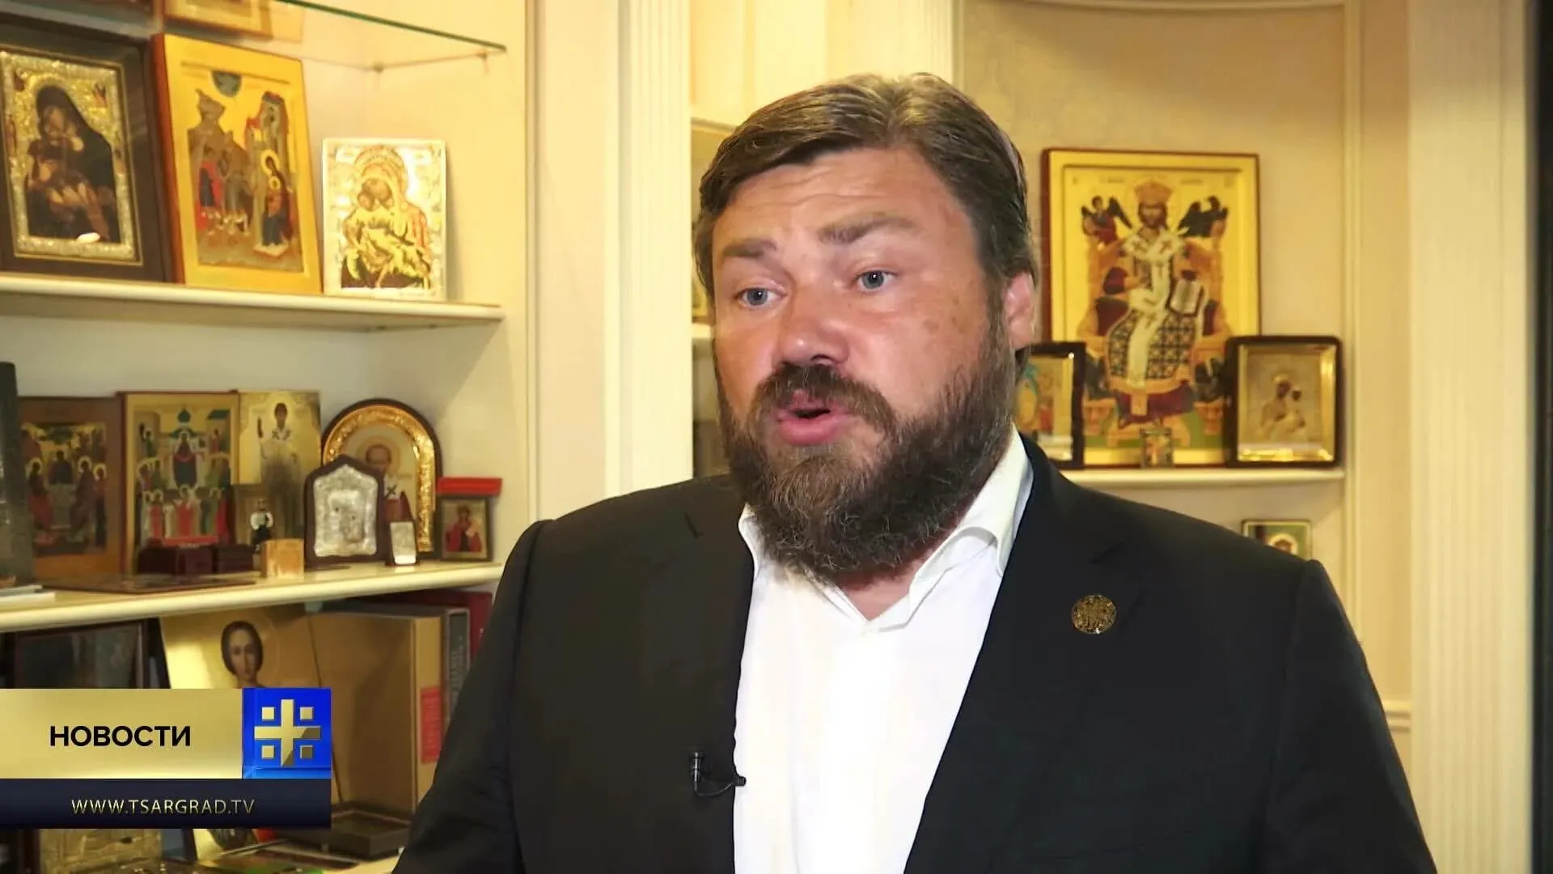
Константин Малофеев
В качестве примера можно взять «Царьград» – медиа, подконтрольное «православному олигарху» Константину Малофееву.
«Очередная история с мигрантом-нелегалом из Таджикистана показала, что иностранные «специалисты» плевать хотели на законы России. 26-летнего таксиста задержали в Ижевске» – пишет [7] «Царьград».
В другом своём материале автор «Царьграда» называет [8] Таджикистан ни много ни мало «экзистенциальной угрозой» для России:
«Одна из самых финансово обеспеченных в СССР союзных республик – Таджикистан – превратилась в одну из самых значимых экзистенциальных угроз для России… Мигранты из этой республики совершают огромное число преступлений, включая тяжкие. И, кстати, террористы из «Крокуса» были выходцами из Таджикистана. Россия же продолжает платить этой стране десятки миллиардов рублей ежегодно и сохраняет с ней безвизовый режим и целый ряд других соглашений, которые сейчас работают на разрушение нашего государства».
При этом, когда речь идет о преступлениях, совершённых коренным населением, национальность преступника и его происхождение вдруг становятся неважными, хотя сами преступления могут ничуть не уступать по своей жестокости тем, которые совершают мигранты. Как например было с громким убийством [9] на Кубани в декабре прошлого года или в Тюмени [10], или в тысячах других подобных новостей. Но ни авторы публикаций, ни редакторы соответствующих СМИ, ни сами националисты не спешат называть русских или представителей других коренных народов России «экзистенциальной угрозой» для жизни в стране. Никто не делает из новостей о преступлениях местного населения, чей поток многократно превышает количество новостей о преступлениях мигрантов, выводы об «этнической склонности» к преступлениям или «социальной неполноценности» коренного населения.
Кроме того, более половины всех зарегистрированных преступлений в России относятся к преступлениям против собственности. В 2016 г. этот показатель составил [11] 57,1%, что эквивалентно 1 232 421 преступлению, классифицированному по главе 21 Уголовного кодекса РФ. Основная часть этих преступлений — кражи, которые составляют около 70% от общего числа преступлений против собственности. Мотивация вора, как правило, уходит корнями в экономическую бедность, но никак не в «особенную» склонность к жестокости или насилию.
То есть капиталистическая система сама по себе подталкивает людей к преступлениям, что гражданина РФ, что мигранта. Так что не миграция ведет к увеличению преступности, а само существование капитализма ставит людей в такое положение, когда они не видят другого выхода.
Конечно, экономика – не единственный фактор, способствующий криминогенной обстановке. На это влияет множество факторов: политическая и социальная обстановка, уровень культурного развития и т.д., но так как и общество и политика существуют на базе системы капитализма, именно его следует считать первопричиной.
Российские националисты и ультраправые любят спорить с расхожим утверждением о том, что «у преступления нет национальности», утверждая обратное, делая особый акцент на национальности совершающих преступления мигрантов. Но как становится хорошо видно даже при беглом анализе статистики преступлений и их причин – это не более чем примитивнейшая манипуляция. А кроме того – банальное лицемерие. Националисты игнорируют национальность преступников-россиян, игнорируют огромный поток преступлений, совершаемых коренным населением и подсвечивают только те факты, которые выгодно ложатся на их картину мира, в которой главный источник преступности в России – это трудовой мигрант. Наконец, риторика националистов игнорирует реальные причины преступлений: экономическое положение, эксплуатация труда, социальная среда, политическая обстановка и т.д.

2.2 «Мигранты отнимают работу у местных»
Второй или даже равный по популярности миф гласит, что мигранты занимают рабочие места коренного населения. Этот миф более сложный, так как содержит в себе часть правды.
Правда заключается в том, что рабочая сила мигрантов дешевле, а значит, она сбивает цену рабочей силы местных работников. В конечном итоге, это приводит к тому, что мигранты занимают те позиции на рынке труда, на которых раньше были местные. Но ведь покупателем более дешёвой рабочей силы выступает национальный капиталист и именно он принимает решение, кого нанимать на работу, руководствуясь своими экономическими интересами.
Т.е всё же именно россиянин-предприниматель становится причиной того, что местное население теряет работу: «ничего личного, только бизнес» и холодная рациональность капиталистической логики. Капитализм как система создает конкуренцию между людьми за рабочие места. И несмотря на единый классовый интерес и схожее положение, рабочие разных национальностей в борьбе за выживание винят друг друга в проблемах, созданных экономической системой.
Однако в условиях современных реалий капиталистической России роль мигрантов теперь такова, что они занимают важное место в экономике, и их устранение может привести к ее коллапсу.
Во-первых, за счет мигрантов восполняется дефицит рабочей силы, который по оценкам экспертов к 2030 г. может составить [12] около 2,4 млн работников. Причины дефицита рабочей силы на просторах бывшего СССР напрямую связаны с переходом к капиталистическому способу производства:
- образовавшаяся в 90-х демографическая яма, последующее снижение рождаемости;
- высокая смертность во время пандемии covid-19, напрямую связанная с оптимизацией расходов на медицину;
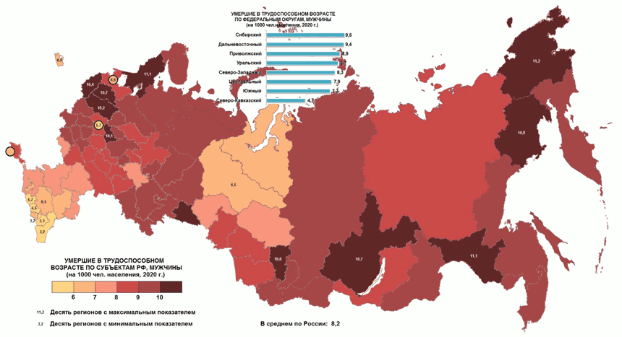
Инфографика из статьи
- частичная мобилизация в период проведения СВО;
- перекрытие потока трудовых мигрантов с Украины, которые играли значительную роль в экономике страны;
- низкая степень автоматизации [13] труда.
Таким образом, в нынешней ситуации речь идет уже не о добавочном давлении на пролетариат и замещении коренных рабочих более дешевыми мигрантами, а о банальном восполнении дефицита.
Во-вторых, труд мигрантов задействован в основном на низкоквалифицированных работах, которые не считаются престижными у коренного населения. Конкуренция, таким образом, возникает между низкоквалифицированными рабочими и зачастую между самими же мигрантами.
Также нельзя не отметить, что трудовые мигранты своим присутствием расширяют рынок труда, так как тратят заработанные деньги на товары и услуги. Ниже приведены данные о вкладе мигрантов в экономику в целом.
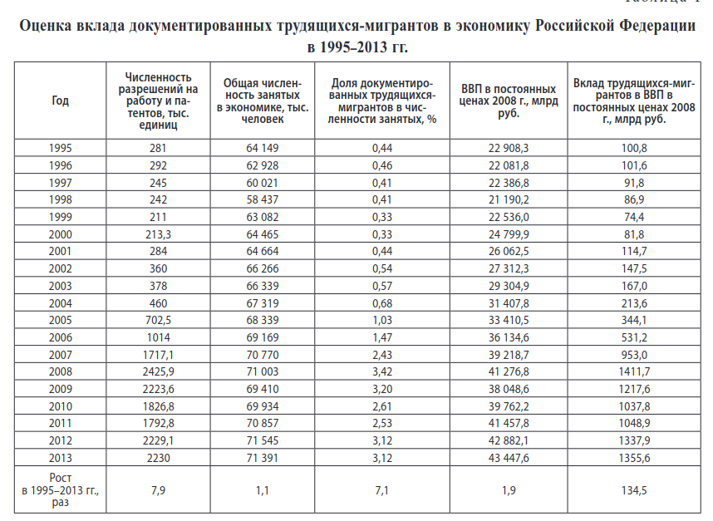
Таблица из статьи
Такую точку зрения подтверждает [14] Дмитрий Морковкин, доцент Департамента экономической теории Финансового университета при Правительстве РФ:
«Трудовые мигранты привлекаются в РФ скорее не для увеличения общей численности населения (хотя миграционный прирост учитывается Росстатом при расчете данного показателя), а для покрытия дефицита рабочей силы. Дело в том, что иностранные граждане до недавнего времени привлекались на достаточно тяжелую работу со сравнительно низкой зарплатой, что с одной стороны было, безусловно, выгодно работодателям, с другой стороны – создавало конкуренцию на локальном рынке труда, прежде всего в регионах. В последнее время с ростом средних зарплат в регионах и по стране в целом ситуация с привлечением мигрантов на рынок труда меняется. Уже сейчас многие крупные отечественные компании нанимают на работу российских граждан, отказываясь от услуг работников-иностранцев, а по нашему мнению, станут делать это чаще и в больших масштабах. Причина проста – работодателям выгоднее и проще нанимать собственных граждан, зачастую приезжающих из разных регионов России. В этом случае, работодатель экономит на высоких трансакционных издержках, связанных с приемом трудовых мигрантов, их размещением, обеспечением спецодеждой, организацией питания»

2.3 Миф о распространении заболеваний мигрантами
Часто мигрантов представляют как разносчиков опасных заболеваний. С 2011 по 2015 гг. было принято [15] 13 594 решения о депортации по причине имеющихся заболеваний, из которых 45% пришлось на случаи туберкулеза, 38% — на ВИЧ-инфекцию и еще 17% — на другие инфекции, передающиеся половым путем.
Однако, проблема распространения заболеваний – это прежде всего вопрос к адекватности работы системы здравоохранения, контроля ответственных органов за санитарными условиями работы и проживания и т.д.
Ясно, что не мигранты являются причиной заболеваемости – от пандемии страдали все: и местные, и мигранты. Экономия, что в первом случае, что во втором – это следствие капиталистической логики, когда прибыль ставится во главу угла.
Очевидно, что люди, приезжающие на заработки, боятся депортации и стараются скрыть наличие болезней, это мешает вести учёт профильным органам. Кроме того, сами работодатели зачастую «саботируют» осуществление контроля за ростом заболеваемости среди мигрантов через их неофициальное оформление.
Рассмотрим ситуацию на примере ВИЧ. Согласно [15] данным Федерального научно-медицинского центра профилактики и борьбы со СПИДом, в России ежегодно растет количество обследованных иностранцев и снижается количество выявленных случаев ВИЧ. Так, в 2012 г. обследовали чуть менее 2 миллионов человек, выявили 200 новых случаев заражения на 100 тысяч обследованных. В 2017 г. обследовали 2,5 миллиона человек и выявили 100 новых случаев на 100 тысяч обследованных.
При этом, количество зараженных растет с увеличивающейся скоростью.
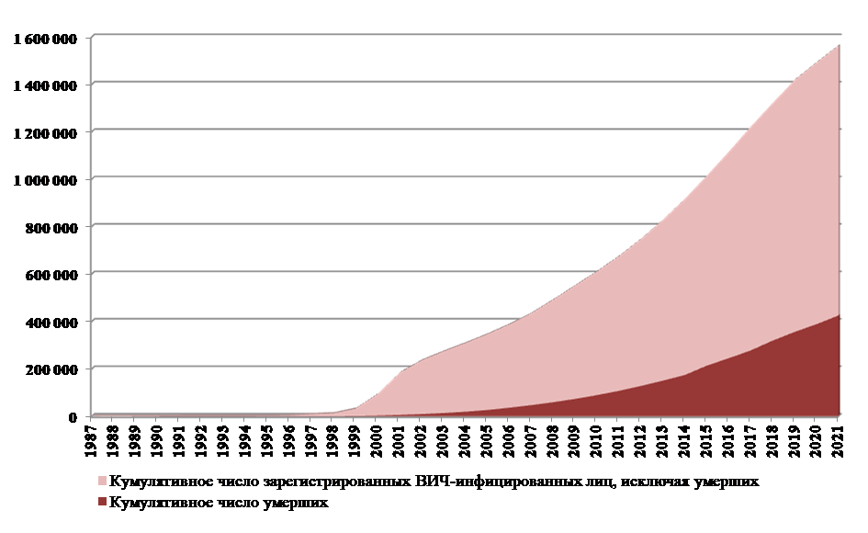
Инфографика из статьи
То есть, даже если некоторые мигранты скрывают наличие у них серьезных заболеваний (в данном случае ВИЧ), это не делает мигрантов корнем проблемы. В то же время, стремление скрыть свои вероятные или фактические болезни отдельными трудовыми мигрантами нельзя перенести на всех приезжих на заработки.
Такое поведение вызывается целым рядом объективных причин, вызванных социально-экономическим устройством всей капиталистической системы в целом: непрозрачность системы, коррупция, давление со стороны правоохранительных органов и т.д. Нельзя списывать со счетом и работу самой системы здравоохранения, ее эффективность.
Таковы три основных мифа о трудовых мигрантах. Их существует еще целое множество – в различных вариациях говорят они об одном и том же: мигрант – преступник и разносчик болезней, отнимающий работу у местного населения.
В случае с каждым подобным мифом, мы имеем дело либо с неверно интерпретированными экономическими процессами (как в случае с конкуренцией за рабочие места); либо преданием черт некоторых представителей трудовых мигрантов всей группе (как в ситуации с криминалом); либо путаница между следствием объективного процесса и его причиной, а то и вовсе затирание истинных причин положения вещей (как в случае с распространением заболеваний)
Несмотря на то, что мифы представляют существующие в обществе проблемы в искаженном свете (или даже благодаря этому), различные политические движения эффективно используют их для продвижения своих интересов.

III. Как власть и ультраправые используют тему миграции
Мы неоднократно отмечали, что экономика РФ, как и любая другая капиталистическая экономика, не может существовать без трудовой миграции: дешёвый труд обеспечивает слишком большие прибыли. Капиталистам экономически невыгодно бороться с потоком мигрантов. Однако помимо прибыли для правящего класса важным аспектом остается политическая стабильность. Капитал не любит кризисы, т.к. кризис – это неопределённость, а в неопределенности существует риск падения прибыли.
Таким образом, в вопросе отношения к мигрантам существует два фактора: экономический и политический. В условиях кризиса всей капиталистической системы они часто вступают в противоречие друг с другом: властям приходится балансировать между экономической «эффективностью» и удержанием населения в относительном спокойствии.
На РФ свалилось множество проблем: санкции, СВО, дефицит трудовых кадров, падение курса национальной валюты, заметное ухудшение материального благополучия населения. В таких условиях мигранты становятся удобным громоотводом социальной напряженности.
Не стоит забывать и о том, что политикам не выгодно объединение класса рабочих, в который входят и трудовые мигранты. Ксенофобия, разжигаемая как на уровне политики, так и в повседневной жизни простых людей, становится эффективным оружием в борьбе против этого объединения.
Противоречивое отношение к мигрантам со стороны правящего класса – как к необходимому экономическому ресурсу, с одной стороны, и как к удобной мишени для отвода социального напряжения, с другой – хорошо прослеживается в высказываниях официальных лиц государства.
В 2020 г. В. Путин, понимая приближение острого дефицита рабочей силы в стране, заявил [16], что Россия нуждается в потоке мигрантов для своего экономического развития. Президент даже высказался против искусственных ограничений в сфере миграционного притока.

Пресс-секретарь президента РФ, Дмитрий Песков
В ноябре 2024 г. Д. Песков, пресс-секретарь президента РФ, отметил [17], что мигранты фактически являются потребностью экономики ввиду дефицита кадров на рынке труда:
«Мигранты — это потребность. Дело в том, что у нас очень напряженная демографическая ситуация. Мы живем в самой большой стране мира, но нас мало. Чтобы мы динамично развивались, реализовали все планы развития, конечно, нам нужны рабочие руки. Мы их только приветствуем».
Но подобные заявления со стороны первых лиц государства вовсе не мешают [18] проводить периодические рейды на приезжих и наращивать шовинистическую пропаганду.
Так, в апреле 2023 г. Бастрыкин заявлял [19], что процессы миграции – это «‎проблема», вызывающая рост социальной напряженности и вероятности проникновения террористических элементов на территорию страны.
Подхватывая его слова, губернатор Калининградской области Алиханов предложил [20] вернуть из-за границы хотя бы 2,5 млн этнических русских, закрыв нужду экономики в мигрантах. Он же выдвинул идею «‎карты русского», которая позволила бы представителям коренных народов России без собственной государственности работать в РФ на упрощенных условиях. В. Володин, председатель Госдумы, предложил [21] запретить перевозить мигрантам свои семьи в РФ.
Депутаты Алексей Журавлев (ЛДПР), Михаил Матвеев (КПРФ) и Дмитрий Кузнецов («Справедливая Россия — За правду») внесли в Госдуму законопроект [22], расширяющий список отягчающих обстоятельств УК РФ. В этот список предлагается внести миграционные нарушения.
В пояснительной записке к документу указано, что в случае расследования умышленного преступления, совершенного иностранцами или лицами без гражданства, необходимо проверить возможные нарушения правил въезда или условий пребывания в России. При обнаружении подобных нарушений их следует трактовать как отягчающее обстоятельство уголовного преступления.
Стоит отметить, что после начала СВО по отношению к мигрантам появилось новое требование — Бастрыкин предложил им доказать [23] свою лояльность государству посредством вступления в армию. Михаил Матвеев также предложил лишать [24] приобретенного гражданства РФ за уклонение от постановки на воинский учет, воинской обязанности или мобилизации.
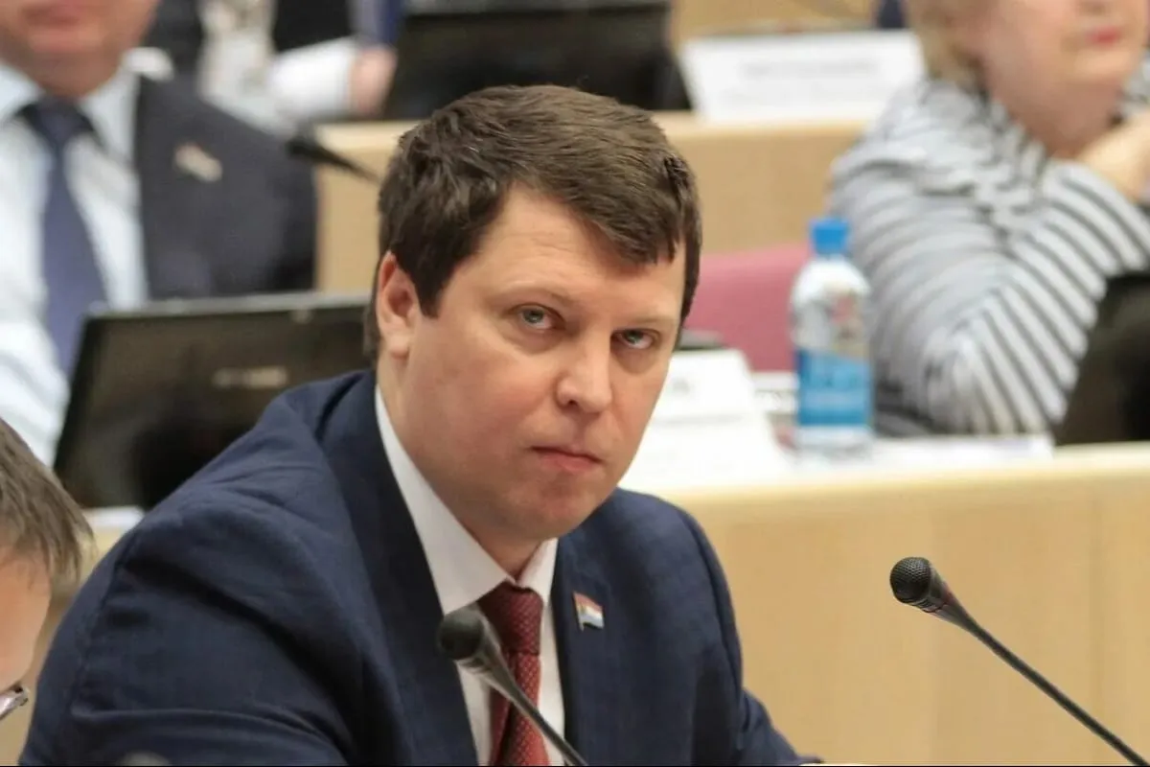
Депутат Госдумы РФ VIII созыва от КПРФ, Михаил Медведев
В июне 2024 г. у Бастрыкина даже произошел конфликт [25] с Госдумой на тему ограничения миграции. Тогда, жалуясь на невозможность вносить собственные законопроекты, связанные с регулированием миграционного притока и бездействие Госдумы в данной сфере, глава СК заявил: «‎Очень хотелось бы узнать, когда хорошие законы примет наша государственная дура». На эту фразу от спикеров Думы, в т.ч. Володина, последовали обвинения в оскорблении Бастрыкиным российского народа.
Таким образом, можно отчетливо проследить, как вопрос миграции вызывает заметные расхождения внутри самого правящего класса. Президент и близкий ему круг лиц выступают за упрощение данного процесса или введение совсем минимальных ограничений, однако существует и явная оппозиция этой политике. Такой конфликт свидетельствует о нарастающем кризисе политической системы в России.
Тем не менее, в распространении шовинистической риторики мнения обеих сторон явно сходятся, благодаря чему ксенофобия по отношению к мигрантам распространена среди россиян весьма широко. В частности, миф о том, что мигранты повышают уровень преступности в РФ, поддерживает [5] более половины населения.
Антииммигрантскую повестку охотно подхватывают различные правые и ультраправые движения и группы в России. Официальные власти редко прибегают к прямым оскорблениям против мигрантов — подобные высказывания идут вразрез с официально транслируемым политическим образом, а их последствия могут быть непредсказуемыми. Однако люди вне официальной политики, правые и тем более ультраправые организации и блогеры, не выбирают выражений и могут говорить максимально открыто. Это положение делает их неофициальным рупором власти по расширению антимигрантских настроений и раскачке шовинизма. По сути, именно через правые группы правящий класс России делает всю черную работу по демонизации мигрантов и взвинчиванию уровня ненависти в обществе.
В первую очередь стоит сказать о ДПНИ (Движение против нелегальной иммиграции)*, чьё название говорит само за себя. Организация была создана в 2002 г., основатели: братья Белов Александр и Басманов Владимир.
Поводом для создания организации стала [26] драка в кафе подмосковного города Красноармейска, произошедшая в июле 2002 г., в ходе которой армянин ножом ранил русского. Ее результатом стала массовая драка местных жителей с приезжими армянами, в ходе которой пострадало более 20 человек. Часть российских граждан, участвовавших в массовых избиениях, были задержаны. Через несколько дней у здания городской администрации прошёл массовый митинг с требованием отпустить всех русских и депортировать армян.
ДПНИ* использовала «правозащитную» риторику, а широкую известность приобрела [27] после дела Иванниковой, которая совершила убийство этнического армянина во время попытки изнасилования. ДПНИ* подключилась к делу своеобразным образом. Организация вручила [28] девушке премию 50 000 тыс. рублей «за храбрый поступок», а А. Белов заявил, что неуважительное отношение мигрантов к славянам – это массовое явление, с которым нужно бороться.
Организация проводила антимигрантские митинги, Белов был вдохновителем «Русского Марша», первый из которых прошёл летом 2005 г. (Прибыловский В. В. Авторитеты и вожди русского национализма и российского национал-империализма. — 2015). Более того, активисты от ДПНИ* выдвигались [29] в муниципальные депутаты от КПРФ.
Идеология движения проста и понятна: ксенофобия, подкрепленная мифами. В концентрированном виде это выражено в одной из наиболее ранних и известных листовок ДПНИ*, содержание которой имеет следующие тезисы:
— Выходцы из Кавказа, Центральной и Юго-восточной Азии – ударный отряд иноземной экспансии.
— Они зарабатывают деньги в России нечестным или нелегальным путем, а позже выводят их из экономики страны, пересылают заработанные суммы на родину. Россия – база их личного обогащения, плацдарм для заселения ее территорий.
— Такими темпами, учитывая высокую рождаемость среди приезжих, мигранты станут «‎хозяевами русской земли».
В 2011 г. движение признано [30] экстремистским.
Еще одна широко известная националистическая организация — «Русское народное единство» (РНЕ). Организация была основана [31] 16 октября 1990 г. Александром Баркашовым, бывшим активистом Национально-патриотического фронта «Память» (НПФП). Баркашов вступил в «Память» в 1985 г. и быстро поднялся по иерархической лестнице, став заместителем лидера Дмитрия Васильева. Однако, из-за разногласий с Васильевым, он покинул организацию в 1990 г. и создал РНЕ.
РНЕ позиционировала себя как православно-фундаменталистская и националистическая организация, целью которой было восстановление России как «национального государства» и «возрождение русской нации». В платформе РНЕ подчеркивалось, что Россия должна быть унитарным государством русских и россиян, где под русскими понимаются «великороссы, малороссы (украинцы) и белороссы», а под россиянами – «неславянские коренные народы России, для которых Россия является единственным Отечеством».
В 1992 г. РНЕ участвовала в создании «Русского национального собора» (РНС) Александра Стерлигова, но уже в марте 1993 г. вышла из РНС, обвинив Стерлигова в «неизжитом коммунизме». В октябре 1992 г. представители РНЕ присутствовали на Конгрессе национального спасения, но не участвовали в дальнейшей деятельности Фронта национального спасения (ФНС) из-за разочарования в способности ФНС к решительным действиям.
РНЕ не ставило мигрантскую повестку в основу своей риторики, но можно представить, какие взгляды эта организация продвигала, если Герман Стерлигов оказался для неё слишком мягким. Последний, например, в одном из интервью [32] заявлял, что русские, в отличии от мусульман, совершают аборты в невероятных количествах, а потому рождаемость в России управляется не русскими. А идеальная Москва, по его словам [33] – это маленькая компактная столица без мигрантов, населенная чиновниками, силовиками, пенсионерами и их обслугой.

Герман Стерлигов
В 2003 г., во время выборов мэра Москвы, Стерлигов присоединился [34] к уже упомянутому выше ДПНИ*. Напомним, что Герман Стерлигов это в своё время достаточно крупный бизнесмен, основатель [35] кооператива «Пульсар» и биржи [34] «Алиса», сегодня известный своими крайне мракобесными и реакционными взглядами.
Из широко известных националистов последних лет можно вспомнить Максима «Тесака» Марцинкевича. В 2012 г. он заявлял [36], что Россию накроет социальный взрыв или бунт из-за нарастания проблемы мигрантов.
За Марцинкевича многое говорят его дела. В 2005 г. он создал [37] неонацистскую группировку «Формат-18», которая публиковала видеоролики с нападениями на мигрантов и антифашистов. Название организации отсылает к инициалам Адольфа Гитлера, где «1» соответствует первой букве имени (A), а «8» — первой букве фамилии (H).
Группировка публиковала [38] видеоролики с нападениями на людей неславянской внешности, а также постановочные ролики с пропагандой ненависти к мигрантам и антифашистам. В 2010 г. группировка была запрещена [38].
Ещё одним из заметных деятелей «правых» был Егор Просвирнин. Известный русский националист предлагал [39] заменить мигрантов на русских рабочих из регионов. Однако объяснить, откуда берётся дефицит рабочей силы при наличии такого большого количества «неработающих» россиян, он так и не смог.
Логику многих националистов можно понять на примере интервью [40] Просвирнина, данного журналу The Village в 2017 г. В нем он говорил о существовании «‎сильных» и «‎слабых» наций, причем «‎слабые» вынуждены переезжать в страны «‎сильных», так как «‎концепт нации» последних победил.

Егор Просвирнин
При этом Егор умалчивал о том, что в любой нации при капитализме существует социальное расслоение. Вопрос о том, кто в действительности «‎побеждает» в ходе исторического процесса при действующей системе для националиста не стоит.
Отдельно стоит упомянуть российского олигарха правых взглядов Константина Малофеева. Известный защитник «русского мира», председатель совета директоров «Царьград», не мог обойти вниманием тему миграции. Её он считает [41] второй по значимости проблемой после СВО.
Малофеев не оригинален в риторике и также призывает [42] к жестокой борьбе с мигрантской преступностью. Олигарх сетует на особое [43] положение мигрантов: по его мнению, у них больше прав, чем у коренных россиян, т.к. для разрешения на работу мигрантам нужно сдать экзамен, который «‎гораздо легче экзамена за 9 класс». При этом Малофеева, видимо, больше волнует сложность выхода на работу для подростков, чем качество их образования.
Об этом он упоминает [44] и в другом материале, где искренне удивляется, почему школьники после окончания 9 класса не могут получить «‎аттестат зрелости», чтобы не сдавать экзамены и сразу идти работать. Там же он вновь жалуется, что мигрантам получить работу легче, чем подросткам.
СМИ Малофеева сеют [45] мигрантофобию различным образом, раздувая масштаб проблем, связанных с мигрантским криминалом. Помимо прочего, Малофеев известен финансированием и связями с военизированными националистическими группировками.
В конце 2020 года был запущен [46] проект под названием «Русская община». Одним из его основателей является Евгений Чесноков, ранее занимавший пост координатора движения «За жизнь», которое выступает за полный запрет абортов в России. Другими известными сооснователями «Общины» являются Андрей Ткачук, бывший вице-спикер омского горсовета, и Андрей Афанасьев, журналист телеканала СПАС, ранее работавший на «Царьграде». И Ткачук, и Афанасьев имеют тесные связи с бизнесменом и основателем «Царьграда» Константином Малофеевым.
Во многих регионах «‎Русская община» внесена в реестры народных дружин, благодаря чему может оказывать «‎помощь» [47] полиции в рейдах. Интересен случай [48], произошедший в Екатеринбурге в августе 2024 г., когда организация помогла полиции задержать несколько нелегальных мигрантов среди торговцев фруктами. Воспользовавшись тем, что владельцев товара задержали, дружинники начали раздавать чужие фрукты прохожим.
Благодаря показной «‎борьбе» с мигрантами, «‎Русская община» сильно разрослась, и сейчас имеет 150 региональных отделений по всей России. Организация также сотрудничает с объединением православных фундаменталистов «‎Сорок сороков» и праворадикальным движением «‎Северный человек».

Андрей Афанасьев
Афанасьев в 2010-х годах руководил несколькими ультраправыми проектами, финансируемыми Малофеевым, включая «Русскую молодежную организацию» и «Двуглавый орел». Эти проекты продвигали имперские идеи, православие и традиционные ценности, а также публиковали контент, связанный с темой «этнопреступности». Хотя Малофеев финансировал ряд других националистических проектов внутри России, нет данных о том, вкладывает ли он деньги в «Русскую общину».
Распространение ультраправой риторики и ультраправых настроений среди населения, отсутствие реальной борьбы с ними, рано или поздно могут привести к антимигрантским погромам и «‎уличной борьбе» с нерусскими народами. Так, на фоне теракта в «Крокусе» произошла [49] явная вспышка насилия по отношению к мигрантам.
Еще одним ярким примером антимигрантского насилия является случай [50] с убийством женщины-таксиста в октябре 2024 г. в Челябинской области, где местные жители устроили самосуд над цыганской общиной. Убийцей женщины оказался 17-летний цыган, что вызвало массовое возмущение и агрессию со стороны местных жителей, закончившиеся поджогом цыганских домов.
Необходимо понимать, что нарастающая ненависть к нерусским мигрантам может негативно сказаться и на отношении к нерусским гражданам России. В условиях распространения ультраправых настроений, существует серьезный риск, что русские граждане начнут воспринимать вообще всех нерусских как потенциальную угрозу. В ответ на эту агрессию нерусские народы также могут перейти к насилию.
Расхождения в риторике властей и явные закулисные противоречия в вопросах миграции создают опасную атмосферу для общества. Разжигание национализма и ненависти к мигрантам отвлекает внимание населения от реальных социальных и экономических проблем, создает угрозу межнациональных столкновений в будущем. Поддержка шовинистической риторики как официальными лицами, так и ультраправыми объединениями ведет к распространению ксенофобии, что может вызвать ответную реакцию со стороны нерусских народов и привести к внутренней борьбе трудящихся масс друг с другом.
Таким образом, существующая политика в вопросе о мигрантах становится благодатной почвой для роста ультраправых настроений, что уже вызывает насилие и конфликты на межэтнической основе и может привести к еще более серьезным столкновениям в будущем.

IV. Структура занятости мигрантов и их положение
Несмотря на распространение различных мифов о миграции и популистские речи политиков разной величины, а также постоянно ужесточающиеся законы, количество мигрантов в РФ в большей степени зависит от потребностей экономики, чем от желания тех или иных персон.
В статистике [51] по трудовой миграции явно видны точки экономического роста и кризисы.
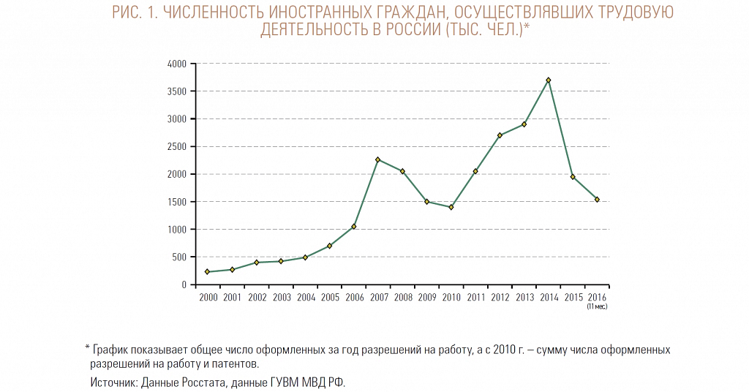
Инфографика из статьи
По состоянию на 2023 г. трудовых мигрантов в России насчитывалось [52] 2,4 млн человек. Однако, данные разнятся, так как по сей день оценить реальное количество трудовых мигрантов сложно из-за неполноты информации.
По данным Всероссийского НИИ охраны и экономики труда (ВНИИ труда), в России в 2022 г. насчитывалось 3,1 млн трудовых мигрантов, как сообщали «Ведомости». В интервью [53] Дмитрию Киселеву 13 марта 2024 г. президент Путин оценил долю трудовых мигрантов в 3,7% от общего числа работающих. Согласно данным Росстата, на конец 2023 г. в России было 73,8 млн занятых, что позволяет предположить, что количество трудовых мигрантов составляло около 2,7 млн человек.
Росстат учитывает только постоянных мигрантов, то есть тех, кто провёл более 9 месяцев в РФ. При этом половина трудовых мигрантов в России являются временными. Их движение отслеживается ФСБ и МВД и фиксируется в Центральном банке данных по учету иностранных граждан. Например, на 1 мая 2020 г. в России пребывало 4,12 млн иностранцев, указавших целью въезда «работу по найму», приводила [54] Флоринская данные МВД. На 1 мая 2021 г. их стало 2,68 млн, а на начало мая 2022 г. – 3,35 млн человек.
Традиционными источниками рабочей силы для РФ являются страны СНГ. Подавляющее количество мигрантов приезжает именно оттуда. В статистике среди стран-поставщиков рабочей силы есть и Украина, но после начала СВО приток мигрантов оттуда прекратился по понятным причинам.
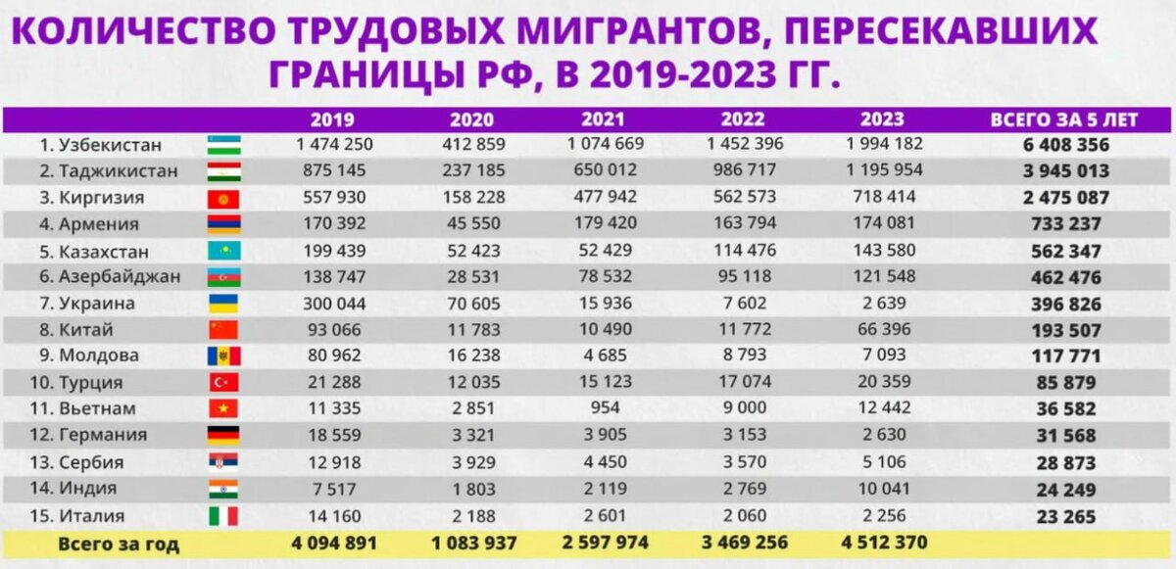
Одной из главных сфер применения труда мигрантов является [55] строительство. В одной лишь этой сфере задействовано около 800 тысяч рабочих. В основном это граждане Таджикистана и Узбекистана. Однако, из-за ухудшения экономической и политической ситуации, рабочим этих стран уже не так интересно ехать в РФ на заработки. То есть за рабочих как дешевый ресурс возникает конкуренция.
Об этом, в частности, высказался [55] глава НОСТРОЙ Антон Глушков:
«Рабочие в возрасте 40 плюс, конечно, выбирают российский рынок, а вот молодежь при знании языков предпочитает близкие им по культуре мусульманские страны, тем более что и русский они знают намного хуже. Например, в экзаменах на профессиональную квалификацию в Узбекистане нам пришлось переводить все материалы на узбекский, так как молодые люди не смогли работать с русским языком».
В сельскохозяйственной отрасли задействовано около 500 тысяч трудовых мигрантов. Это также граждане Узбекистана, Таджикистана, Киргизии, но встречаются также мигранты из Китая, Вьетнама и Южной Кореи.
Рабочие в этой сфере занимаются [56] в основном низкоквалифицированным трудом по сбору и уходу за урожаем. Такая работа носит сезонный характер
Сфера услуг самая объёмная часть производства — около 40% всех работников заняты именно в ней. Эта сфера включает в себя широкий спектр деятельности, такой как гостиничный бизнес, общепит, курьерские услуги, клининговые компании, парикмахерские и косметические услуги.
В основном РФ является привлекательным рынком для рабочих с низким уровнем образования. Около половины мигрантов, приезжающих в Россию, не имеют профессионального образования и могут выполнять только неквалифицированную работу. Согласно данным Росстата, среди прибывающих из стран СНГ: высшее образование имеют 86 362 человека, неполное высшее – 11 300, среднее профессиональное или специальное – 118 533, среднее общее – 109 166, неполное общее – 22 831. Более чем у 100 тысяч человек уровень образования не указан.
Наиболее низкий уровень образования наблюдается у мигрантов из Таджикистана, Узбекистана и Киргизии, где доля лиц со средним образованием и ниже составляет 63,3% [57].

V. Реальные проблемы мигрантов
Оказываясь в России, трудовой мигрант сталкивается с широким комплексом проблем, в которых проявляется его уязвимое положение как дешевой иностранной рабочей силы. Перечислим основные.
Юридическая незащищенность и нелегальное положение. Мы уже упомянули, что многие мигранты работают без трудовых и каких либо других договоров. Это ставит [58] их в уязвимое и часто зависимое положение от работодателей, которые могут нарушить их права. Например, они не могут [59] занимать определенные должности, связанные с обеспечением национальной безопасности, участвовать в выборах или референдумах, а также выполнять муниципальную службу.
Приобрести легальное положение может быть затруднительно из-за больших издержек, в связи с чем расцветает коррупция. Недобросовестные работодатели пользуются уязвимым положением мигрантов. Один из самых известных подобных случаев – обычный продуктовый магазин в спальном районе Москвы, в котором использовался [60] рабский труд граждан Узбекистана, Казахстана и Таджикистана. Помимо трудового рабства, люди подвергались сексуальной эксплуатации и жестокому обращению.
«Избивали не только меня. Били палкой, у меня шрам есть. Скорую не вызывали никогда — говорили, что, если позвоню в скорую, мне эту руку отрежут» – рассказывала [61] одна из женщин, заключенных в рабстве.
Рабство – серьезная проблема для современной России. Если в 2013-м г. РФ была [62] в своеобразном рейтинге по количеству рабов на 49-м месте, то в 2023 [63] уже на 8-м. Хотя нельзя отрицать политическую ангажированность подобных исследований, факт остаётся фактом. То, что не так давно воспринималось как пережиток ушедших эпох, вновь стало актуальным.
К юридическим же проблемам можно отнести трудности с адаптацией. Большое количество бюрократических процедур от тестирования на знание русского языка до медицинского освидетельствования и дактилоскопической регистрации вызывают [64] затруднения для мигранта. К тому же, всё перечисленное оплачивается из его кармана. Также к бюрократическим трудностям можно отнести проблемы с миграционным учетом и легализацией статуса.
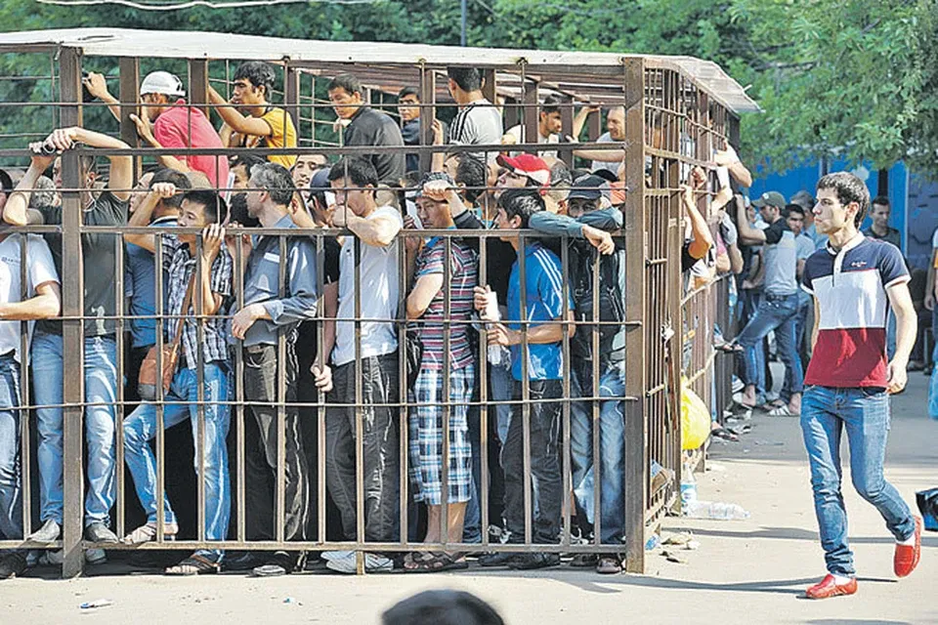
Фотография из статьи
Исходя из ограниченного юридически положения мигранта следует и ограниченный доступ к медицинской помощи и социальным услугам. Из-за отсутствия легального положения мигрант может не получить [64] необходимую медицинскую помощь. А учитывая скученное проживание и низкую заработную плату, распространение различных заболеваний среди мигрантов, естественным образом, проходит быстрее.
Невыплаты заработной платы. Работодатели пользуются [65] положением мигранта и широко практикуют как частичную оплату труда, так и длительные задержки выплат.
О масштабах проблемы можно судить лишь косвенно. Например, по новостям в которых сообщается, что удалось получить компенсации. Например, было [66] возвращено около 39 миллионов рублей и еще [67] 42 миллиона. Обычно выплату задолженности можно добиться только через суд и понятно, что далеко не всем мигрантам захочется этим заниматься, чем пользуются российские работодатели.
Такое положение связано с тем, что мигранты часто работают без каких-либо договоров, что позволяет работодателю, с одной стороны, обойти налоги, а с другой – надавить на его положение и запугать. Для предпринимателя, как говорится, ситуация win-win.
По признаниям опрошенных работников, более половины из них работает [68] без договора.
Реакция на социальную дискриминацию и расизм. Отношение со стороны общества к мигрантам как к дешевой, неквалифицированной рабочей силе закономерным образом вызывают ответную реакцию. Люди, приехавшие работать в РФ, воспринимают коренное население как враждебное, в результате чего замыкаются в своих группах.
Мы уже рассматривали в разделе о мифах ксенофобские настроения среди граждан РФ. Здесь стоит лишь отметить, что процент людей, считающих мигрантов проблемой, вырос до 24%. Именно такое количество людей отметило [69], что их беспокоит эта проблема. Самыми тревожащими проблемами были названы рост цен, СВО, терроризм, повышение пенсионного возраста.
По исследованию [70] левады, большинство россиян предпочло бы вообще не пускать мигрантов на территорию РФ. Хорошо видно, как максимальные показатели достигаются во время ухудшения экономической ситуации.
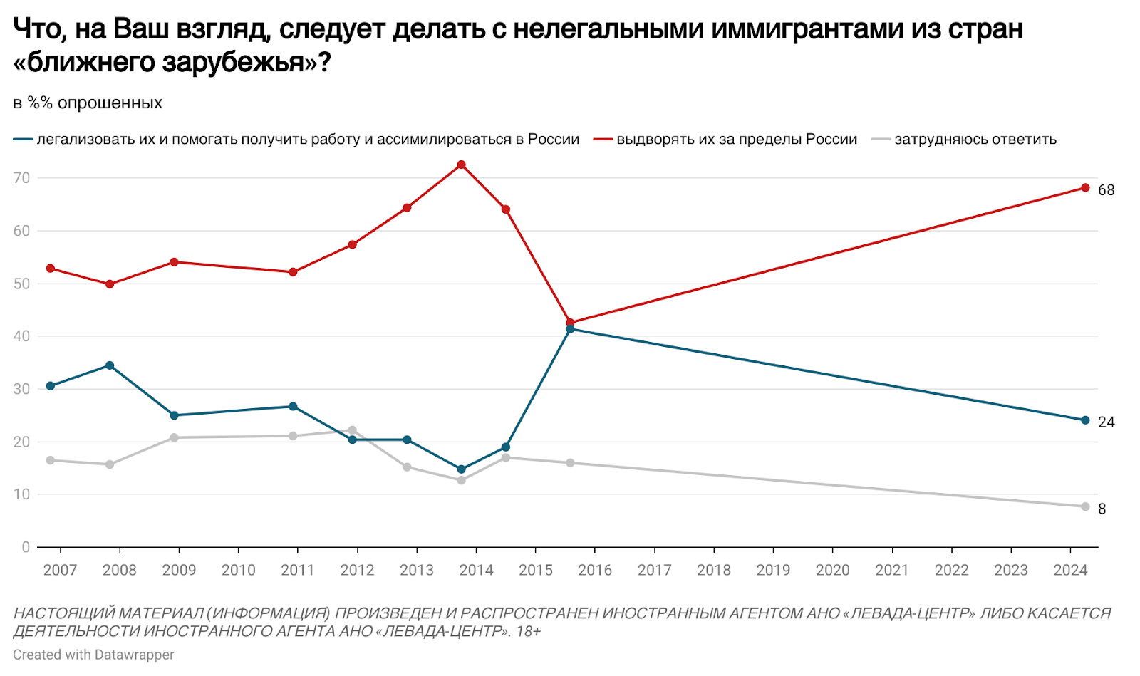
Также по данным исследовательского центра «СОВА» участились [71] нападения на лиц неславянской внешности. Связаны они были с терактом в Крокусе:
«В ультраправых Telegram-каналах после 22 марта появились сообщения о как минимум 25 менее значительных уличных нападениях с газовыми баллончиками на людей «неславянской внешности» и на двух девушек в хиджабах. Из этих 25 инцидентов пять были прямо названы «местью за теракт»»
Коррупция. Несовершенство законодательства, низкая эффективность и низкая прозрачность работы контролирующих органов в сумме с правовой и экономической уязвимостью мигрантов порождают [72] коррупцию. Сюда входят взятки для получения разрешения на работу, для получения различных тестов, миграционный учёт и регистрация. К тому же мигранты подвержены [73] рейдам и задержаниям под угрозой высылки. Используются и иные «сравнительно честные способы отъёма денег у населения».
Одной из наиболее острых проблем является [72] широко распространенная практика покупки поддельных документов, например, сертификатов о знании русского языка, что фактически открывает путь к получению гражданства России.
Мигранты часто становятся [74] жертвами вымогательства со стороны недобросовестных сотрудников правоохранительных органов. Страх депортации или других правовых последствий вынуждает их давать взятки, что только усугубляет проблему.
Коррупция в сфере трудовой миграции наносит [75] значительный ущерб экономике России. Нелегальное трудоустройство мигрантов приводит к потерям для государственного бюджета в виде неуплаченных налогов и социальных взносов. Кроме того, это создает условия для недобросовестной конкуренции и снижает эффективность экономики в целом.

VI. Будущее трудовой миграции в РФ
Дефицит рабочей силы – это одна из самых острых тем, обсуждаемых сегодня. Экономисты оценивают [76] недостаток рабочих в 4 млн. Но российская экономика с начала нулевых всегда испытывала дефицит рабочей силы. Развал СССР, а затем резкий спад рождаемости и повышение смертности привели к появлению т.н. «русского креста».
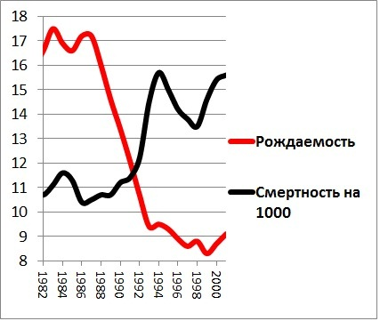
График из статьи
Это привело к снижению доступной рабочей силы на рынке труда среди местного населения. Отчасти такое положение компенсировалось выгодными условиями для мигрантов, которые покрывали (но не до конца) этот трудовой голод.
Исследователи предсказывали такое положение дел ещё давно:
«В условиях дефицита отечественной рабочей силы привлечение трудовых мигрантов и зарубежных специалистов становится необходимостью. Кроме того, увеличение уровня заработной платы и дальнейшее повышение уровня жизни делает Россию привлекательной страной для трудовой миграции. Таким образом, создаются благоприятные условия для активной экспансии мигрантов на рынок труда России. Расширится и спектр применения их труда. В то же время, без решения наших внутренних структурных проблем это может только обострить ситуацию в отечественной».
Основной проблемой обеспечения российской экономики рабочей силой является неудовлетворительное решение вопросов внутренней трудовой миграции, что приводит к высокой региональной структурной безработице. Привлечение трудовых мигрантов вызывает дополнительные сложности, включая приток низкоквалифицированной рабочей силы, напряженность на локальных рынках труда, проблемы адаптации мигрантов и обеспечения их социальными благами. Для компенсации дефицита рабочей силы потребуется значительное увеличение числа мигрантов, однако это может усилить дисбалансы и проблемы на рынке труда, особенно в условиях роста нелегальной миграции [77].
Власти активно старались перекрыть надвигающийся дефицит рабочей силы. Это видно из следующего графика.
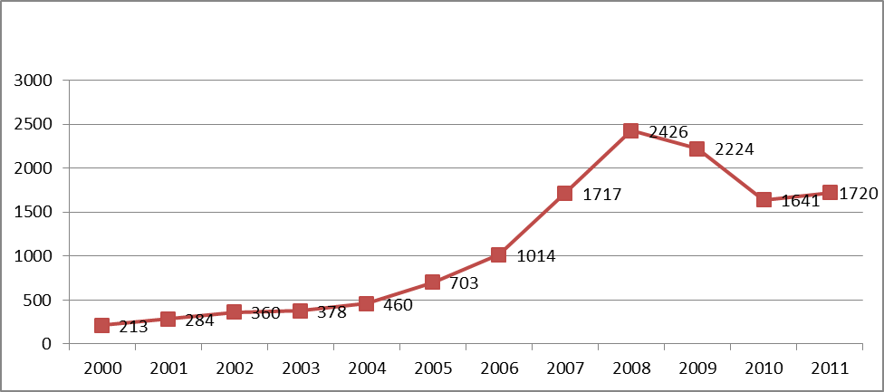
Численность иностранных граждан, осуществлявших трудовую деятельность в России, тыс. чел. График из статьи.
По имеющимся оценкам, мигрантами создается [76] от 7 до 10% ВВП экономики страны. Однако, СВО, мобилизация, а главное значительный обвал национальной валюты (который сделал для многих рабочих российский рынок непривлекательным) – сильно обострили дефицит.
Дефицит кадров называла [78] главной проблемой экономики РФ Эльвира Набиуллина: «Ограничением на макроуровне являются не деньги, а физические ограничения на доступные факторы производства». Также Набиуллина отмечала [79], что технологическая отсталость наравне с дефицитом – важнейший тормоз экономики:
«Я бы выделила сейчас три типа ограничений, они взаимосвязаны. Это рабочая сила. Ситуация показывает нам, что мы экстенсивно расти дальше уже не можем и рост может быть только за счет производительности труда, а производительность труда — это технологии. И для нас ограничение — это доступ к технологиям, собственное технологическое развитие»
Производительность труда в РФ сильно отстаёт [80] от США и даже от Казахстана. Экономика в РФ во многом ориентировалась на дешёвый мигрантский труд. По числу мигрантов РФ является [81] второй в мире после тех же США. Использование мигрантского труда является нормальным для любой капиталистической экономики, но особенно важным этот фактор стал для России из-за имеющейся специфики.
В свете этих данных вопрос о том, может ли Россия в условиях капиталистической экономики обойтись без мигрантов становится риторическим.
На текущем этапе РФ не может обойтись без мигрантов, хотя и активно ищет новые источники дешевой рабочей силы. Так уже нормой становится [82] использование детского труда. Ещё активнее используются [83] заключенные.
В последнее время завозятся рабочие из экзотических для российских широт стран.
«Первые 10 тыс. рабочих прибудут в Россию из Кении в ближайшее время. Договоренность с российской стороной достигнута» — сообщил [84] официальный представитель Государственной палаты Кении Хусейн Мохамед.
Работники из Вьетнама, Китая, Индии, КНДР уже активно представлены [85] в РФ и этот приток планируется усилить. Но новый этнический состав — это и новые проблемы, новые болезни [86], новый материал для российских политиков в совершенствовании своей шовинистической риторики. Однако Россия стремится также восполнить и дефицит высококвалифицированной рабочей силы, нанимая [87] программистов из Камеруна и Кении.
Но несмотря на все усилия, и это отмечают [88] сами же российские аналитики, существенных предпосылок для изменения сложившейся ситуации пока не просматривается:
«Предпосылок для изменения ситуации с безработицей в краткосрочном периоде не наблюдается, при этом в обозримом будущем последствия демографической ямы сохранятся. В демографическом прогнозе Росстата (рассчитанном до 2046 года), опубликованном в октябре 2023 года, представлены данные, согласно которым население страны по итогам 2023 года уменьшится почти на 268 тыс. человек, что обусловлено естественной убылью населения на 600 тыс. человек при ожидаемом миграционном приросте в 233 тыс. человек. Убыль населения, по данным прогноза, будет расти до 2027 года за счет увеличения естественной убыли и незначительного сокращения положительного миграционного сальдо. Сколько-нибудь устойчивый рост количества лиц трудоспособного населения (и его доли в структуре населения) закладывается лишь с 2026 года».
* – ДПНИ внесена в перечень экстремистских организаций, деятельность организации запрещена на территории РФ.
Список литературы:
[1] Политштурм – Кадровый кризис – 11 Января 2024
[2] Рамблер Финансы – Работать в Россию приедут мигранты из Африки и Азии – 11 Января 2025
[3] РИА Новости – Мигранты в России: статистика и факты – 23 Августа 2024
[4] Российская газета – Александр Бастрыкин: на преступления мигрантов должна быть мгновенная реакция – 24 Октября 2023
[5] Интерфакс – Более 50% россиян считают, что мигранты повышают уровень преступности в РФ – 18 Ноябрь 2021
[6] РБК – В институте РАН оценили уровень преступности среди мигрантов в России – 10 Февраля 2024
[7] Царьград – Мигранта выгнали из России, а он втихую работал таксистом и насиловал девочек в Ижевске – 18 Августа 2024
[8] Царьград – «Мы здесь будем рулить»: Уроки таджикского для русских. «Крокус» – не конец истории – 16 Декабрь 2024
[9] News.ru – На Кубани мужчина убил полицейского, изнасиловал его жену и поджег квартиру – 18 Декабрь 2024
[10] Наши новости, Тюмень – В тюменской деревне арендатор квартиры ножом и вилкой убил хозяйку – 22 Декабря 2024
[11] Г.Ф. Коимшиди, А.А. Литвинов, А.Ж. Саркисян. Преступления против собственности. Динамика и прогноз // Юридические науки, №5, 2017, С. 168.
[12] hh.ru – Рынок труда в СМИ: дайджест июня 2024 года – 8 Июля 2024
[13] РБК – Что поможет экономике страны преодолеть нехватку квалифицированных кадров – 20 Июня 2024
[14] Конкир – К чему ведёт миграционная политика РФ? – 10 Мая 2023
[15] Такие Дела – Мигранты привозят в Россию ВИЧ и туберкулез? – 9 Декабря 2018
[16] Интерфакс – Путин заявил о необходимости притока мигрантов для развития экономики РФ – 3 Июля 2020
[17] РИА – В Кремле объяснили, зачем России нужны мигранты – 22 Ноября 2020
[18] ТАСС – В Подмосковье после рейда на складе Ozon выдворят из России 115 мигрантов – 16 Мая 2024
[19] Интерфакс – Александр Бастрыкин: мигранты стали одним из факторов социальной напряженности в мире и России – 11 Апреля 2023
[20] ТАСС – Алиханов: возвращение этнических русских в РФ решит проблему нехватки рабочих рук – 1 Июля 2023
[21] РБК – Володин выступил против права мигрантов перевозить семьи в Россию – 4 Сентября 2024
[22] Законопроект «О внесении изменений в статью 63 Уголовного кодекса Российской Федерации»
[23] Интерфакс – Бастрыкин предложил лишать мигрантов гражданства при отказе от участия в СВО – 19 Октября 2023
[24] Коммерсант – Уклонисты с иностранным акцентом – 28 Августа 2023
[25] РБК – Володин заявил, что Бастрыкин словами о «Госдуре» оскорбил народ – 27 Июня 2024
[26] Русская Линия – В КРАСНОАРМЕЙСКЕ СОЗДАНО ДВИЖЕНИЕ ПРОТИВ НЕЛЕГАЛЬНОЙ ИММИГРАЦИИ – 12 Июля 2002
[27] Лента.ру – Дело Александры Иванниковой вернулось в суд – 1 Ноября 2005
[28] Известия – 50 тысяч за убийство насильника-армянина – 27 Июля 2005
[29] Информационно-аналитический центр «СОВА» (иноагенты) – Ксенофобные кандидаты КПРФ на московских муниципальных выборах – 18 Февраля 2008
[30] Интерфакс – ДПНИ под запретом – 18 Апреля 2011
[31] Большая российская энциклопедия – «Русское национальное единство» – 22 мая 2022
[32] Литературная газета – Депопуляция – 2003
[33] Вести – Герман Стерлигов ополчился на мигрантов – 7 Июня 2018
[34] Деловой Квартрал – Стерлигов Герман Львович
[35] 24СМИ – Герман Стерлигов
[36] Лента.ру – Я в тюрьму не хочу опять «Лента.ру» поговорила с националистом и борцом с педофилами Тесаком – 18 Сентября 2012
[37] Медуза (иноагенты) – Чем запомнился Максим Марцинкевич по прозвищу Тесак — самый талантливый медиаманипулятор из российских неонацистов – 16 Сентября 2020
[38] Коммерсант – Много явок из ничего – 12 Июля 2022
[39] Спутник – России без мигрантов не обойтись – националисты против, но выбора у них нет – 8 Октябрь 2018
[40] The Village – «Хочешь быть русским — плати»: Интервью с Егором Просвирниным – 13 Июль 2017
[41] Риамо – «Проблема № 1 после СВО»: Малофеев высказался по вопросу мигрантов – 31 Июля 2024
[42] ВРНС – Малофеев о преступлениях мигрантов: «Выросла угроза самому государству российскому» – 25 Октября 2023
[43] Капитал Страны – Малофеев: Мигранты выше русских, им дали особые права в России – 8 Февраля 2024
[44] Царьград – «Будут всеми силами сопротивляться»: Мигрантам у нас можно то, что даже русским детям нельзя – 8 Июня 2024
[45] Царьград – «Схватил на улице, видео есть, в полиции заявление не взяли»: Эти нападения мигрантов не войдут в сводки МВД – 8 Июня 2024
[46] BBC NEWS Русская служба – «Мы русские, с нами Бог». Как в России появились новые ультраправые и чем они отличаются от старых – 7 Июня 2024
[47] Коммерсант – Мигрантов просят поднять с колен – 24 Января 2024
[48] 66.RU – Дружинники на глазах полицейских раздали прохожим отобранные у торговцев фрукты. Это законно? – 8 Августа 2024
[49] Лента.ру – «Нужно наводить порядок» Как теракт в «Крокусе» изменил отношение к мигрантам и едва не поссорил Россию и Таджикистан? – 30 Мая 2024
[50] РБК – В Коркино после убийства женщины-таксиста начались беспорядки – 24 Октября 2024
[51] Флоринская Юлия – Трудовая миграция из Средней Азии в Россию в текущих экономических условиях / Ежегодный доклад «Россия 2017»
[52] Ведомости – Откуда в Россию приезжают трудовые мигранты – 3 Мая 2024
[53] Посольство Российской Федерации в Королевстве Бельгия – Интервью В.В.Путина Дмитрию Киселёву – 13 Марта 2024
[54] Промышленный профсоюз – ТОЧКА ЗРЕНИЯ: Откуда в Россию приезжают трудовые мигранты – 2024
[55] Ведомости – НОСТРОЙ: каждый пятый мигрант в России работает на стройке – 6 Июня 2024
[56] Радио Свобода (признаны иностранным агентом в РФ) - "Везде работают мигранты". Рынок труда в России после пандемии - 27 Мая 2020
[57] Воробьева И.В. - Трудовые мигранты в России: проблемы занятости иностранных трудовых работников // Вестник РГГУ. Серия «Философия. Социология. Искусствоведение». 2020. № 1. С. 85–95.
[58] Е. С. Красинец – Проблемы трудовой миграции и миграционная политика России / Народонаселение №2 2012 С. 28 – 32
[59] Корона – Какие права есть у иностранных граждан в России – 25 Июля 2023
[60] РБК – «Гольяновские рабы» пожаловались в ЕСПЧ на пытки – 6 Декабря 2016
[61] Новая Газета (иноагенты) – «Хозяин сказал: если позвоню в скорую, мне эту руку отрежут» – 12 Мая 2016
[62] RG.RU – Россия заняла 49 место в мире по количеству «рабов» – 17 Октябрь 2013
[63] DOXA (признаны иностранным агентом в РФ, нежелательная организация) – Россия заняла 8 место в мировом рейтинге современного рабства, обогнав Афганистан и Кувейт – 28 Мая 2023
[64] А.С. Гаева. Проблемы, с которыми сталкиваются мигранты в России, и возможные пути их преодоления // Постсоветский материк, 2020, Февраль 2, С. 71 – 84.
[65] Валдай – Проблемы адаптации мигрантов-иностранцев в России: взгляд из Таджикистана – 23 Января 2023
[66] 24.KG – Более 39 миллионов рублей невыплаченной зарплаты помогли получить мигрантам в РФ – 17 Октября 2024
[67] Радио Азаттык – Московский депутат встретился и помог мигрантам – 15 Февраля 2018
[68] Ачкабар – Мигранты в России признались, что получают зарплату в конвертах – 5 Апреля 2024
[69] Левада-центр – Массовые представления о проблемах российского общества: март 2024 года – 9 Апреля 2024
[70] Левада-центр – Уровень ксенофобии и межнациональной напряженности, отношение к приезжим – 2024, Май 14
[71] Информационно-аналитический центр «СОВА» (иноагенты) – Русский национализм и ксенофобия. Итоги марта 2024 года – 3 Апреля 2024
[72] Капитал Страны – Мигранты в России сталкиваются с коррупцией – 4 Июня 2024
[73] РСМД – Выйти из тени: коррупционный фактор в миграционной политике – 16 Января 2019
[74] Е.В. Михайлова, В.Е. Хазова – Коррупционный фактор в миграционной политике Российской Федерации // Вестник Московского университета МВД России. 2020(2), С. 97-102.
[75] РИАМО – Трудовые мигранты в РФ: как они влияют на экономику и может ли Россия обойтись без них – 4 Апреля 2024
[76] НСН – «Колоссальные суммы»: Вклад мигрантов в ВВП России оценили в 7-8% – 5 Марта 2024
[77] Коровкин А.Г., Долгова И.Н., Королев И.Б. – ДЕФИЦИТ РАБОЧЕЙ СИЛЫ: РУССКИЙ КРЕСТ-2? / Демоскоп Weekly – 2007
[78] Лента.Ру – Набиуллина назвала главный тормоз развития производства в России – 15 Сентября 2023
[79] Коммерсант – Набиуллина назвала главные ограничения для развития экономики России – 3 Июля 2024
[80] FundsHub.ru – Производительность труда в России сильно отстает от показателей Европы и США – 20 Мая 2013
[81] ТАСС – Нелегальная миграция в РФ – 21 Августа 2014
[82] CITY-N.RU – В России вновь разрешат использовать детский труд не только на уроках труда – 21 Июля 2023
[83] Ведомости – Российские компании начали активнее привлекать на работу осужденных к принудительному труду – 1 Августа 2023
[84] RG.RU – Работать в Россию приедут мигранты из Африки и Азии Об этом сообщает «Рамблер» – 17 Января 2024
[85] URA.RU – «Ведомости» узнали, откуда в Россию приезжают трудовые мигранты – 3 Мая 2024
[86] Независимая – Новые гастарбайтеры везут в Россию экзотические болезни – 11 Марта 2024
[87] Cnews – Россия массово нанимает дешевых программистов из Африки, чтобы сбить высокие зарплаты отечественных ИТ-шников. – 1 Октября 2024
[88] IALM.RU – Будущее рабочих мигрантов в России – 15 Апреля 2024

Оригинальная статья

